出國報告（出國類別：考察）

第1屆澳門國際電視節
出國報告

服務機關：行政院新聞局
姓名職稱：陳淑滿科長、陳元洪行政專員
派赴國家：中國澳門
出國期間：99年12月5日至8日
報告日期：100年1月27日
目 次

壹 | 摘要 | 2
貳 | 緣起暨目的 | 3
参 | 主要行程及參訪紀要 | 6
 | 一、「2010澳門國際電視節目及設備器材展覽會」 1.節目展區  2.設備展區 | 6
 | 二、「對話澳門」系列論壇－  1.＜澳門影視文化產業發展的可能性＞辯論壇  2. ＜新平台、新起點、新融合＞國際電視台長論壇 | 9
 | 三、「第2屆澳門國際電影節頒獎典禮」 | 17
肆 | 心得與建議 | 19
伍 | 附錄－活動照片 | 21
陸 | 附件 | 35
- 摘要
一、交流活動基本資料
    - 活動名稱：第1屆澳門國際電視節
    - 活動日期：99年12月5日至12月7日
    - 活動地點：澳門威尼斯人金光會展中心
    - 主辦單位：澳門電影電視傳媒協會
二、我參訪團成員：
- 團長：中華民國廣播電視節目製作商業同業公會汪威江理事長
- 團員：中華民國廣播電視節目製作商業同業公會汪作群主任、火陽國際股份有限公司陳素姜副總經理、獨角先傳播有限公司陳龍第執行副總、聚思文化出版經紀社林嘉慧總經理、萬達超媒體股份有限公司王品几助理
- 顧問：本局陳淑滿科長、本局陳元洪行政專員

- 緣起暨目的
澳門電影電視傳媒協會（以下簡稱澳門影視協會）為將澳門打造成中國與國際間影視文化交流、貿易平台，發揮其東西文化交匯的優勢，於2009年12月舉辦首屆「澳門國際電影節」並成立「澳門國際影視版權交易所」，本（99）年膺續辦理電影節並同時舉辦首屆「澳門國際電視節」，邀請國際影視節目製作方、投資商及產業專家學者共同參與。
      - 澳門影視協會：係一非營利性團體，其成立之目的及宗旨係為舉辦澳門影視產業國際交流活動，創建影視及其相關產業產品交易平台，以促進澳門影視文化的傳播與發展，提升當地民眾對影視文化藝術的關注及參與，同時帶動澳門旅遊業的繁榮和發展。其會員係由從事電影電視傳媒行業及支持和關注影視傳媒文化發展之個人與機構所組成。
      - 「澳門國際影視版權交易所」：由澳門影視協會於2009年首屆澳門電影節期間成立，以“建立全新交易模式、加強知識產權保護、嚴明交易規則、突出客戶服務”為理念，期利用澳門的人文環境及旅遊資源， 以及貨幣資本充足、國際貿易高度自由化的空間，企圖打造一個完善的國際影視版全交易平台。
本屆展會於澳門威尼斯人金光會展中心舉行，展會期間同時舉辦「2010澳門國際電視節目及設備器材展覽會」，為國際影視節目生產商、銷售商以及影視設備器材生產及代理商提供資訊、洽談、合作的平台。澳門影視協會期透過形式多樣之配套活動，結合澳門的旅遊資源，使「澳門影視節」融合當地特有之文化特色，成為獨具澳門城市魅力的國際交流、合作平台。
中華民國廣播電視節目製作商業同業公會（以下簡稱廣電公會）站在台灣為亞洲影視產業指標國家之立場，為向國際發聲，特邀集國內業者組成「台灣影視參訪團」（參訪團名冊詳附件一）參加旨揭活動，並於展場中設置「台灣影視館」，廣電公會理事長汪威江亦受邀擔任電視節評委及顧問。
本局長期推動「電視內容產業旗艦計畫」，於「台北電視節」期間亦曾邀請澳方業者來台參展，雖未獲澳方積極回應參與，然國際影視交流合作確係產業未來之趨勢，東西方影視產業亦有多次合作經驗（如：電影「無極」、「上海」、「墨攻」等），「澳門電視節」目的既係建立中外影視媒體溝通橋樑，我業者組團參與有助台灣影視產業與國際、中港澳業界交流，提高台灣影視文化之國際能見度。此行目的除考察澳門國際電視節辦理情形外，亦能實地瞭解澳門影視產業發展現況。
- 主要行程及參訪紀要
一、「2010澳門國際電視節目及設備器材展覽會」：
展覽會目的主要係為國際影視節目生產商、銷售商及影視設備器材生產及代理商提供一個資訊交流、商務洽談之平台。
展覽會場分為「節目展區」及「設備展區」二大展區（展位圖詳附件二），共計上百家業者設攤參展。
1.「節目展區」：
（一）「台灣影視館」：展區位處會場中央，由展場入口進入即可見「台灣影視館」斗大顯眼的巨幅看版，甚具宣傳效益。參展單位涵括三立電視股份有限公司、優視傳播股份有限公司、艾爾達科技股份有限公司及漢樑傳播有限公司等18家業界行號（參展商名單詳附件三），攤位規模甚大。參展產品皆為收視、口碑叫好叫座之節目，亦不乏現正在台播出者，如三立「犀利人妻」、中天「康熙來了」、民視「夜市人生」、行動力電影「拍賣春天」及喜福國際「女王不下班」等知名影劇節目（詳附件－台灣影視館參展作品專刊），為我國影視產業爭取更高曝光度。
（二）大陸方面：最大參展方為「首都廣播電視節目製作業協會」（以下簡稱首都廣電協會），該協會由大陸具豐厚實力及經驗之影視節目製作機構組成。據該會秘書長王鵬舉表示，其會員創作生產的電視劇、電影在大陸市場上約有80﹪的市佔率。該會為鼓勵並協助其會員公司製作之電視節目進入國際市場，已連續三年（2008年至2010年）組團參加法國戛納電視節，成效頗彰，並成為該節固定參展方。本次電視節該會共115個會員公司（詳附件四）參與展出，知名廠商如：華誼兄弟傳媒股份有限公司、海潤影視製作有限公司、上海新文化傳媒投資集團有限公司、中國電影集團公司及浙江華策影視股份有限公司等，成為展區最大焦點。
（三）國際方面：俄羅斯歐亞電視廣播協會、日本放送家協會亦設攤參展，雖其產品數量較少，但仍積極參與國際影視交流活動。
2.「設備展區」：本區參展商計有南方廣播影視傳媒集團、佛山電視台、東莞廣播電視台及藝超新媒體科技有限公司等22個單位設攤展出（參展商名單詳附件五）。攤位多為具魄力、有科技感、較大型、具設計感且立體之展館。展區內展示實體產品並提供參觀者試用體驗，同時搭配專人解說分析，例如UT斯達康有限公司及康麥思資訊技術有限公司皆展示自家所建立之數位互動平台，讓參觀者實際使用其系統，並由專人講解、示範操作方式及宣傳其產品之優勢。

二、「對話澳門」系列論壇：
本年係澳門電視節首次舉辦，澳門影視協會為使展會更具國際性和專業性，發揮澳門東西文化匯聚的優勢，以吸引日、韓及歐美電視人之關注及參與，特於展會期間設置品牌論壇－「對話澳門」影視行業系列論壇。本屆論壇共設三大主題：＜澳門影視文化發展的可能性＞辯論壇、＜新平台、新起點、新融合＞國際電視台長論壇及＜華語電影的國際空間展望＞華語電影高端論壇，分三日舉行（日程表詳附件六），惟本次職係以觀摩考察電視節為重點，爰於報告書中僅提及電視產業相關論壇。
1.＜澳門影視文化產業發展的可能性＞辯論壇：
（一）論壇嘉賓：大陸首都廣電協會秘書長王鵬舉、大陸著名電視劇導演尤小剛、台灣廣電公會理事長汪威江及澳門影視協會會長許超平等（名單詳附件七）。
（二）討論重點：澳門影視產業未來發展之方向及可行性之分析。
（三）發言要點：
- 首都廣電協會秘書長王鵬舉認為：澳門地小人乏，影視人才無論在質或量方量都不足以撐起當地的影視產業（即便澳門有兩所學校設有相關學系），雖然擁有歐葡式建築，但數量有限，加以土地面積狹小（僅29.5平方公里），無法建立大型片廠或室內攝影棚，在擁擠的市區要取景更是難上加難。此外，幾近囊括澳門所有資源的博彩業亦是一大勁敵，要如何從近趨飽和的市場中開拓一席之地，將是澳門影視產業發展最大考驗。雖然如此，澳門仍然擁有中西文化匯聚、多語言的國際平台及觀光資源等優勢，故澳門並不一定要成為影視製作生產中心，而可朝國際影視宣傳銷售平台發展，亦或將豐厚的博彩利潤作為投資，讓影視製作業到大陸去拍攝。
- 澳門影視協會會長許超平表示：澳門80﹪的節目皆係國外引進，其中又以香港為大宗，自製節目要成為主流，在質或量上皆不足，故應以成為亞州影視產業後製中心為目標，設法吸引人才與資金進入，另一則係持續擴大版權交易所之營運，使之成為國際版權交易之投融資平台。
- 大陸著名電視劇導演尤小剛則認為：澳門的土地、人才、收視群等因素在在都無法支撐其成為影視製作基地，但近幾年澳門的會展服務業發展興旺，加上當地的地理及交通條件與數量多且規模大的飯店展館，實可朝影視會展中心發展
- 我國廣電公會理事長汪威江則表示：澳門應利用當地語言優勢及硬體設備（國際會展中心、國際級飯店等），致力發展成為國際影視版權交易中心。
- 香港導演劉建輝指出：澳門應效仿中港CEPA模式，簽訂中澳影視產業優惠措施，並以與大陸共同合作拍攝影視節目為發展策略，或可利用其自由開放且國際化之條件，成為大陸尚未開放之影視節目題材類型之試行地。
- 台灣電影教母焦雄屏強調：澳門政府在文化產業上係以創意設計為發展重點，既然影視製作無法獲得政府大力支持，何不順勢將其產業自身定位在亞洲影視創意設計中心，專門於策劃、構思等起草概念階段，實際製作生產方面則交由中、港、台、日、韓等具有深厚影視製作實力、經驗及條件的鄰近國家，最後銷售發行再由合作雙方視契約執行。
- 我國資深影視工作者兼作家韓良露表示同意焦雄屏女士的看法，並認為澳門政府若能全力發展其觀光資源，做好旅遊相關配套，則可將影視產業與觀光資源相結合，製作以旅遊或美食為主題之影視節目，如台灣「食尚玩家」、日本「料理東西軍」等美食節目或台灣「這裏發現愛」、韓國「情定大飯店」等與觀光結合之電視劇。
（四）結論：綜觀之，澳門影視產業發展主要障礙在於「地小人乏，無法建置大型片廠，影視人才亦不足，加以博彩業佔據大部份市場、人力、資金與土地」，是以，「如何利用先天地理位置、中西文化匯聚、觀光資源及多國語言的優勢，將澳門建立成一個國際影視交流及宣傳的平台或創意設計與後製的中心」為澳門影視產業能否順利推展之重要關鍵。
2.＜新平台、新起點、新融合＞國際電視台長論壇：
- 論壇嘉賓：廣西電視台台長彭鋼、上海戲劇學院院長韓生、深圳廣播電影電視集團（以下簡稱深圳廣電集團）總編輯陳君聰及俄羅斯歐亞電視廣播協會（以下簡稱歐亞電視協會）董事長Ruzin Valeriy等（名單詳附件八）。
- 討論重點：就電視產業發展現況做經驗分享，並對未來產業發展趨勢及所面臨之問題提出建議。
- 發言要點：
  - 上海戲劇學院院長韓生認為：現今大陸廣播電 視產業主管機關為國家廣播電影電視總局，網路暨通訊主管機關則為工業和信息化部，未來市場趨勢將漸走向資訊匯流、三網合一的時代，屆時政府是否應成立一獨立主管機關統一管理，係當下所應考量的問題。
  - 深圳廣電集團總編輯陳君聰表示：目前大陸訊息傳遞管道太多，不論係IPTV、手機電視或衛星電視等，在在都影響了傳統無線、有線電視的市場，舉例來說，光係今年廣州亞運期間，就有2000萬人次透過手機收看比賽；而整個電視廣告市場也被數量僅佔20﹪的衛星電視掌握了80﹪，大陸已全面進入全媒體時代，收視戶的習慣也大幅改變。此外，傳統傳媒要如何留住逐漸外流的產業人才，並將整個企業模式轉變成多用途的生產模式，亦係當下所面臨的問題。值得一提的是，雖然傳統傳媒看似漸趨弱勢，但各省市廣播電視台仍有其無法取代的地位，地方新聞和綜藝節目的風格仍係地方人民收視的重點。個人認為，傳統地方媒體必須要轉型成為一個互聯網的加工廠，以建立全國城市網路電視聯盟為手段，進而擴展海外渠道網路，爭取海外頻道落地。
  - 廣西電視台台長彭鋼則以該台為例，說明一個媒體要生存下去、要拓展其國際性視野，必須積極辦理產業相關之活動與交流，廣西電視台自1970年11月1日開播至今，已舉辦6屆中國與東盟媒體合作高層研討會，並於中國東盟博覽會與東盟多家電視台簽屬電視節目交流協議和合作意向書，將不定期舉辦文化活動、人員培訓及電視節等，促進不同國家、民族與文化間彼此交流、瞭解及合作。
  - 歐亞電視協會董事長Ruzin Valeriy指出：俄羅斯目前主要收視年齡介於18至45歲之間，是最有消費能力之年齡群，雖然傳統無線電視收視戶仍係全國最多，然多數人已不再只收看傳統無線電視，而漸以有線電視、衛星電視為主，IPTV亦逐漸崛起。因此，身為傳統無線台且具官方色彩的國家電視台及各地方電視台要如何整合並轉型為非獨立性、具豐富且多元內容之全國電視網路，使民眾有更多樣的選擇，係其生存之道。
  - 大陸知名製作人吳毅（北京華誼兄弟傳媒集團天意影視有限公司總經理）強調：現今電視節目產業勢必要透過網路及衛星電視播送才得以使其節目行銷範圍更為廣泛，因大陸幅員遼闊，各省土地面積極大，傳統電視台所涵蓋之範圍僅限於當地（省或市），唯有網路及衛星電視之播送範圍可跨越省市，因此要成功行銷一個節目絕對需仰賴上述該二媒介。
- 結論：整體來看，渠等意見共同之處，主要在於「未來係資訊匯流之時代，民眾的收視習慣亦在改變，傳媒產業唯有建立多元化服務平台與大區域網路聯盟，才得以適應產業環境的變遷」。

三、「第2屆澳門國際電影節頒獎典禮」：
澳門影視協會於2009年12月舉辦「第1屆澳門國際電影節」，我方亦有12家業者參展，其中戴立忍導演的「不能沒有你」更榮獲最佳影片獎。今年我參展影片更多達22部（詳附件九），包括「靠岸」、「彈簧床先生」、「近在咫尺」、「靈魂的旅程」及「與愛別離」等深獲好評的作品皆報名參賽，戴立忍導演則獲邀擔任本屆評審委員會主委。
電影節場地與電視節同樣設置於威尼斯人金光會展中心，展期自99年12月5日至8日，並特別獨立出「入圍電影展區」展售影片版權，同時於會場外之佛羅倫斯會議廳舉行「國際電影展映」播放入圍影片。
此次電影節我國影視創作者擄獲多項大獎，除向國際展示我影視產業實力外，在獲獎的同時，亦表示我影視創作的水準、內容與理念獲得國際間的肯定，實為對台灣影視創作者莫大的鼓勵。
    - 電影節頒獎典禮：12月7日晚間7時。
    - 電影節評委：張會軍（北京電影學院院長）、戴立忍（台灣著名電影導演）、韓生（上海戲劇學院院長）、鮑起靜（香港著名演員）、劉馨（澳門電影電視傳媒協會理事）。
    - 我國入圍者：王志成「三生有幸」、張榮貴「靠岸」、程孝澤「近在咫尺」、陳文彬「靈魂的旅程」、林孝謙「與愛別離」等15部作品共計入圍10個獎項（入圍名單詳附件九）。
    - 我得獎作品：
- 「最佳影片獎」：「彈簧床先生」一片擊敗眾多優秀參賽作品抱回大獎。
- 「最佳導演新人獎」：學生導演徐佳慧以短片「H2O」榮獲。
- 「最佳紀錄片獎」：資深影視人朱全斌教授探討作家陳映真一生的「聖與罪」獲得。
- 「最佳動畫片獎」：由春水堂科技娛樂公司耗時四 年製作的動畫片「靠岸」，在全球報名參賽的30多部動畫片中入圍，與來自台灣及俄羅斯的另5部動畫片角逐「最佳動畫片獎」脫穎而出喜獲殊榮。
- 心得與建議
一、應持續輔導國內業者組團參加各類電視節展出
我業者組團參加，有助與國際、中港澳業者交流合作，展現台灣影視製作水準，行銷台灣影視文化價值與產品及提高國際能見度，符合「本局推動電視內容產業旗艦計畫」政策，爰應持續輔導國內業者組團參展。
二、應積極邀訪澳門影視傳播業者來台參展
本局積極輔導協助國內影視產業發展，為使我影視產品及文化成功行銷國際，多年來持續舉辦各類影視展會與交流活動。99年舉辦之「2010台北電視節」曾邀請澳方業者來台設攤參展，惟2009及2010年澳方業者皆缺席我台北電視節。考量影視交流應對等互惠，且我辦展目的亦為加強國際影視文化交流，澳方刻正加強發展其影視產業並欲行銷國際，我方此次亦積極參與澳門電視節表現友好態度，為促成雙方成功建立互動交流模式，我更應積極持續邀約澳方參與我台北電視節活動。
三、結合交通觀光，發揮海島文化優勢
我國地理位置與港澳相似，先天擁有東南亞島鏈國際海空交通樞紐優勢，文化上亦因歷史因素而具中西交會之條件，加以經貿發展完善，造就良好基礎。近幾年我國產業政策著重軟實力發展，文創產業如雨後春筍般大放異彩，在亞洲國家中名列前矛；觀光旅遊業亦如火如荼發展，成為大陸、歐美及鄰近亞洲國家熱門旅遊選擇，加上高鐵通行、松山機場開放直航，未來旅客來台交通方面更為便利。是以，政府若能在國際展會、旅遊及交通間建立良好配套，將可吸引更多國外業界人士與對產業有興趣之ㄧ般民眾赴台參觀，除可擴大產業市場國際化、提高能見度外，亦同時提升觀光產業總體產值。

- 附錄－活動照片
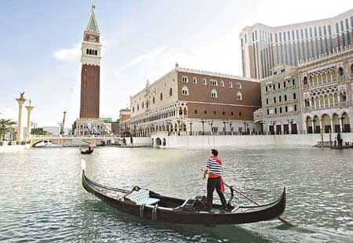
本屆澳門影視節場地－澳門威尼斯人度假酒店

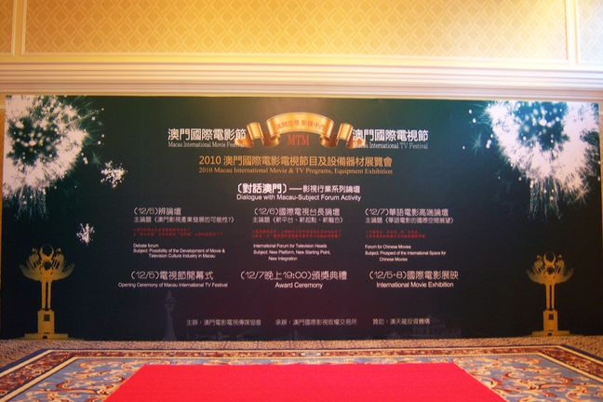
展場入口旁大型背板

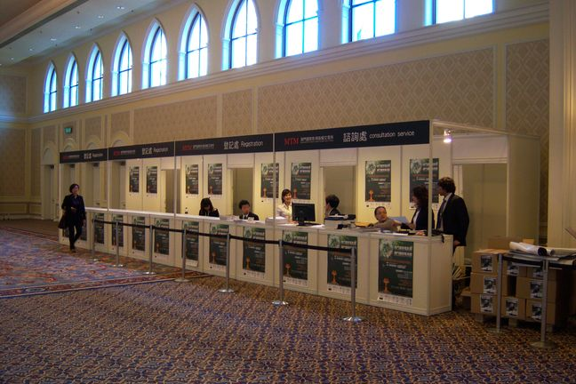
展館諮詢處

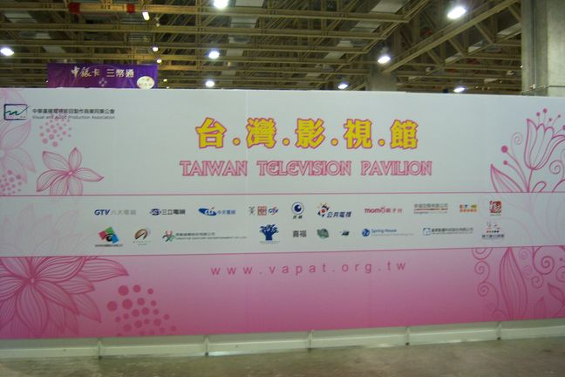
我台灣影視館展區大型看板
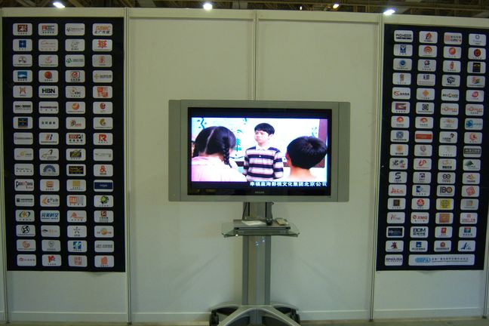
展場入口處電視播放本屆參展單位產品片段

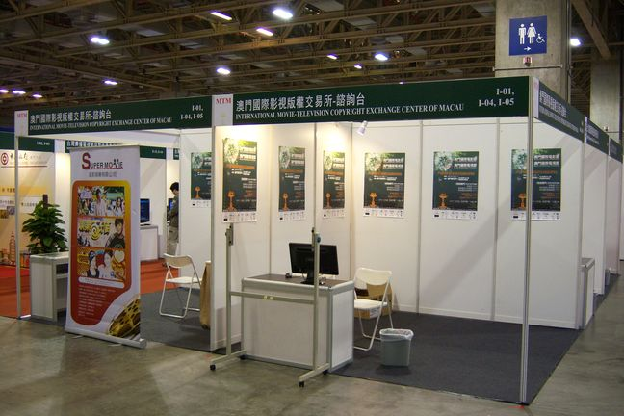
澳門國際影視版權交易所諮詢台
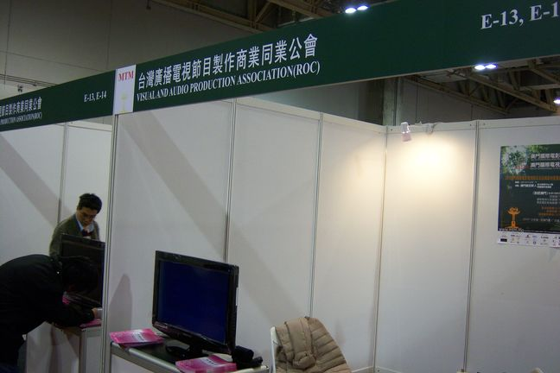
我廣電公會展區

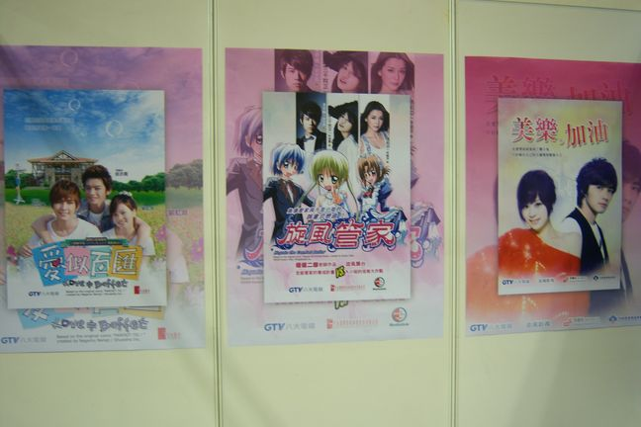
我參展業者產品海報（八大電視）
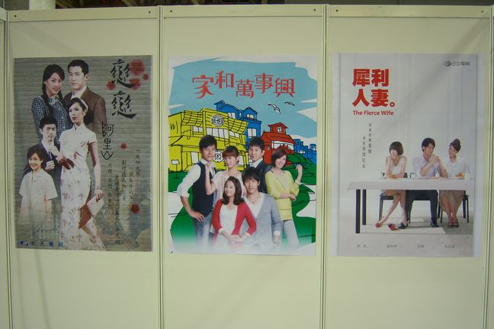
我參展業者產品海報（三立電視、中天電視）

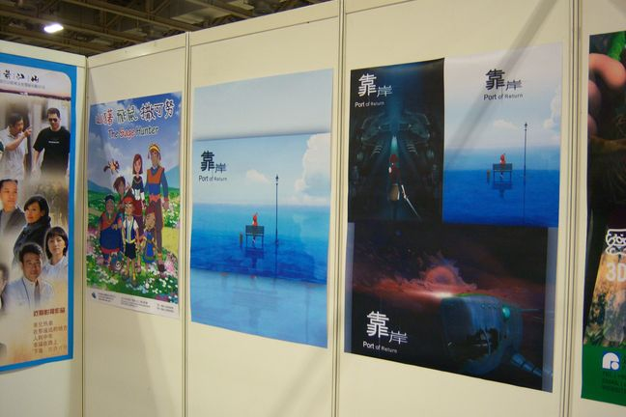
本屆電影節我獲最佳動畫片獎作品－靠岸
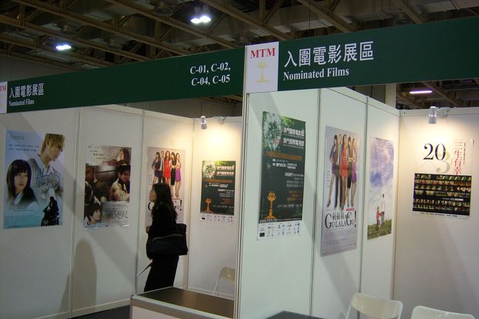
入圍電影展區

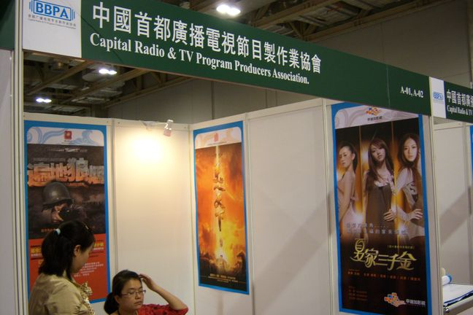
陸方最大參展方－中國首都廣電協會展區
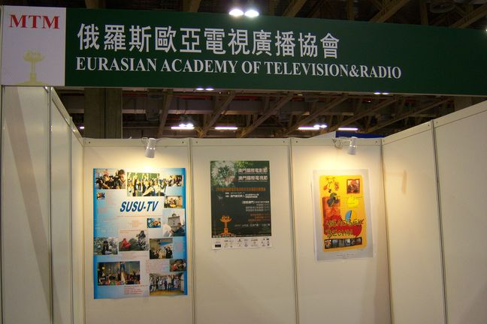
俄羅斯歐亞電視協會展區

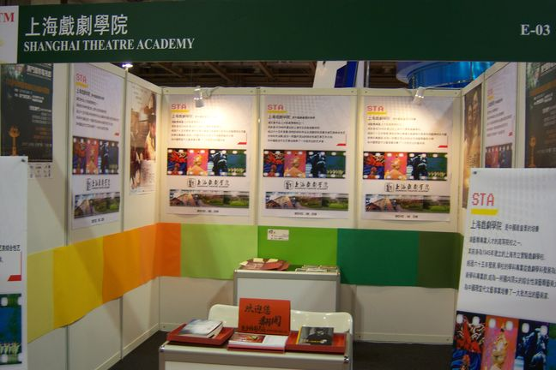
本屆合作學校－上海戲劇學院（支援主持人及工作人員）
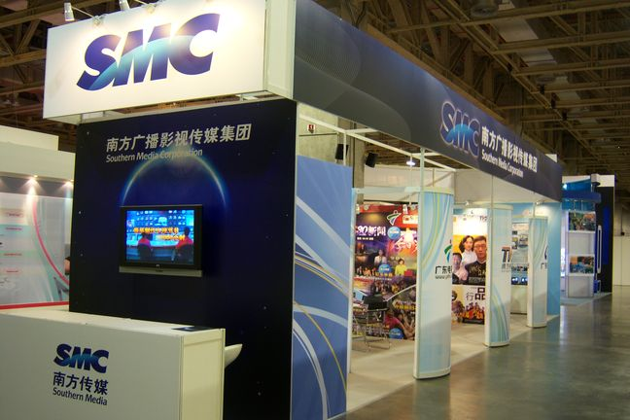
本屆合作媒體－南方廣播影視傳媒集團展區

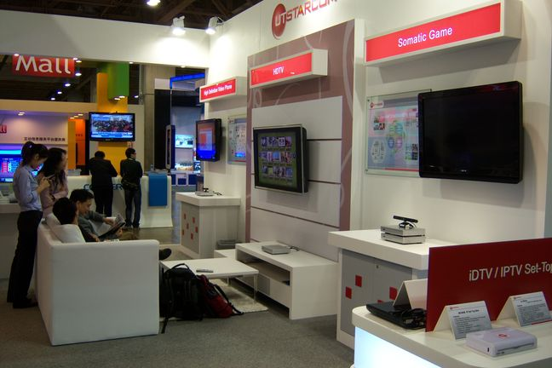
UT斯達康公司讓參觀者試用其數位互動平台並由專人解說
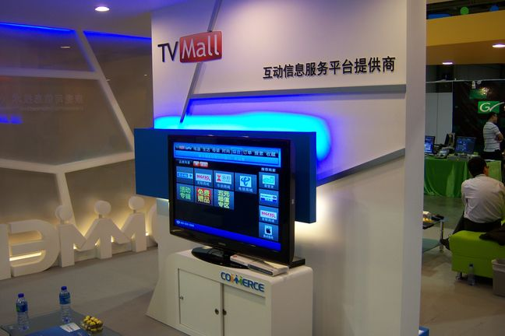
康麥思資訊技術有限公司展示其數位互動平台

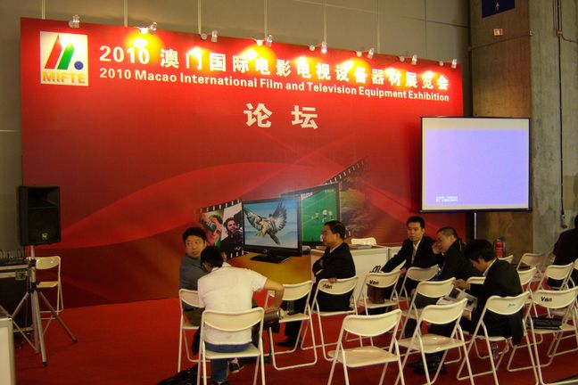
設備器材展區論壇
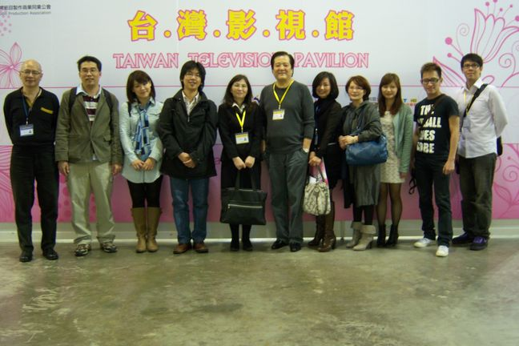
廣電公會汪威江理事長暨本局陳淑滿科長偕台灣代表團於台灣影視館前留影

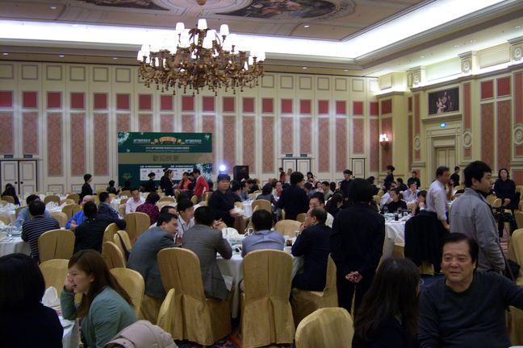
本屆影視節歡迎晚宴會場
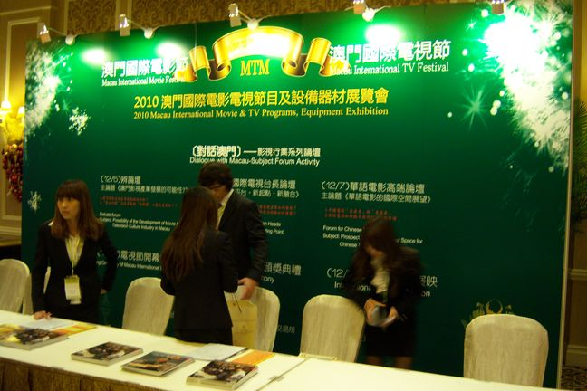
本屆影視節論壇會場入口服務台

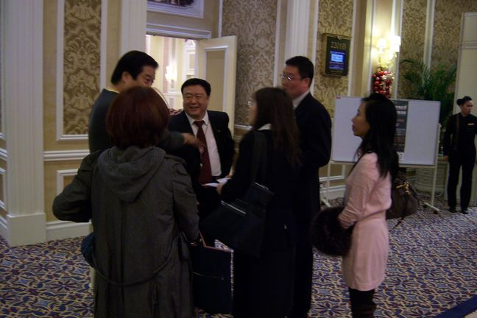
廣電公會汪威江理事長、本局陳淑滿科長及大陸著名電視劇導演尤小剛
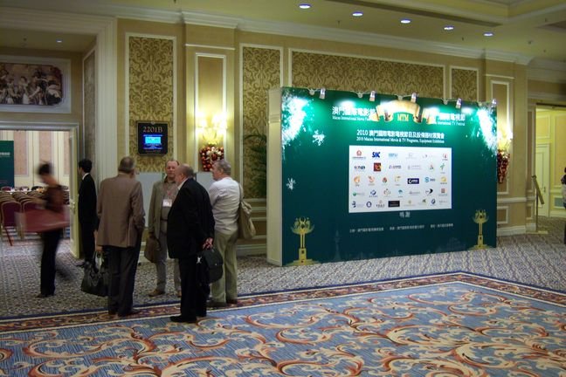
俄羅斯代表團

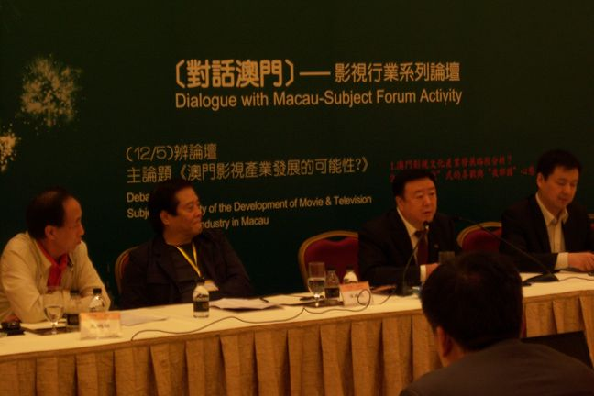
大陸著名電視劇導演尤小剛就論壇主題發言
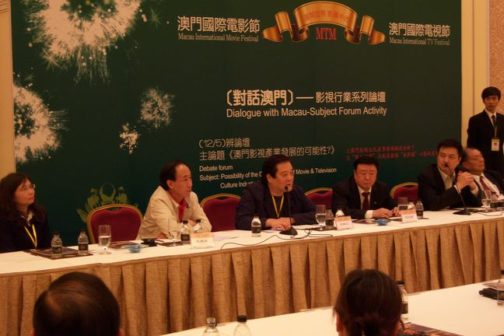
我廣電公會理事長汪威江就論壇主題發言

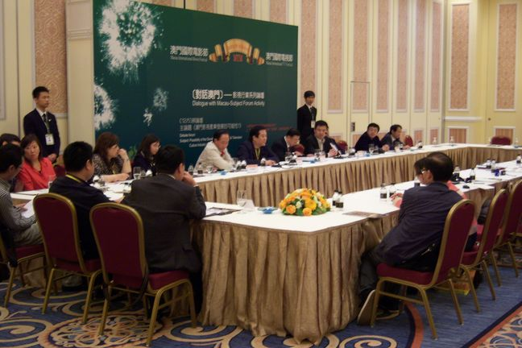
論壇嘉賓輪流發表意見暨交流討論
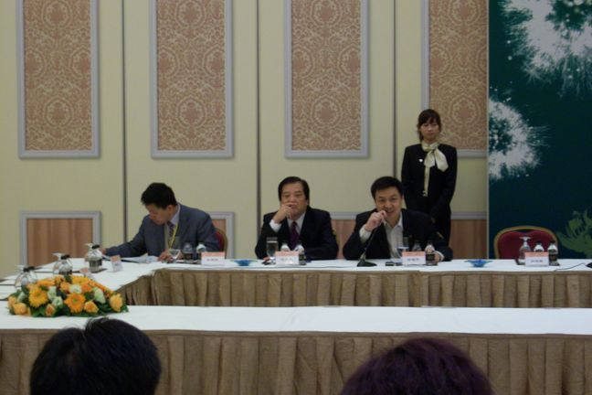
澳門影視協會會長許超平就論壇主題發言

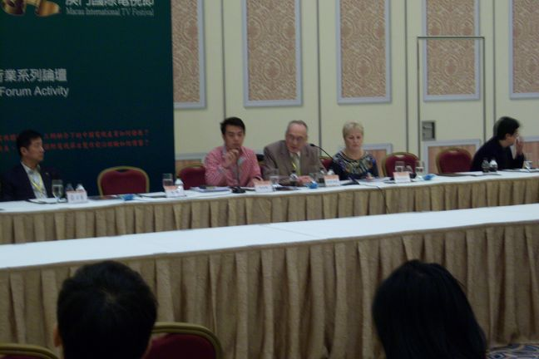
歐亞電視協會董事長Ruzin Valeriy就論壇主題發言
陸、附件
附件一 台灣參訪團名單
附件二 澳門影視節展位圖
附件三 台灣參展商名單
附件四 首都廣電協會參展商名單
附件五 設備器材展參展商名單
附件六 澳門影視節日程表
附件七 「澳門影視文化產業發展的可能性」論壇佳賓名單
附件八 「新平台、新起點、新融合」國際電視台長論壇佳賓名單
附件九 澳門電影節我國參賽影片名單
附件十 澳門影視節評委名單
附件十一 澳門電影節我國入圍暨得獎名單
附件十二 澳門影視節開幕式出席嘉賓名單
附件十三 澳門媒體名單
附件十四 台灣影視館參展作品專刊
附件十五 澳門國際電視節專刊
附件十六 澳門國際電影節專刊

